

ผลการปฏิบัติงาน เดือน พฤษภาคม ๒๕๖9
ประจำปีงบประมาณ พ.ศ.๒๕๖9
งานสืบสวน สถานีตำรวจภูธรสว่างอารมณ์
วันที่ 14 พฤษภาคม 2569 เวลา 10.45 น. ร.ต.ต.ธานี ทาทำนุก รอง สว.(สส.) สภ.สว่างอารมณ์ พร้อมชุดสืบสวน สภ.สว่างอารมณ์ ร่วมกับฝ่ายปกครองอำเภอสว่างอารมณ์ จับกุมยาเสพติด 1 ราย 1 คน ของกลาง ยาบ้า จำนวน 4 เม็ด สถานที่จับกุม วัดทุ่งมน ม.7 ต.สว่างอารมณ์ อ.สว่างอารมณ์ จ.อุทัยธานี ได้ทำบันทึกจับกุม ขยายผล นำตัวผู้ต้องหาพร้อมของกลาง ส่งพนักงานสอบสวน สภ.สว่างอารมณ์ ดำเนินคดีต่อไป และส่งบำบัดฟื้นฟูยาเสพติด 1 ราย นำตัวส่ง รพ.สว่างอารมณ์ ดำเนินการในส่วนที่เกี่ยวข้องต่อไป
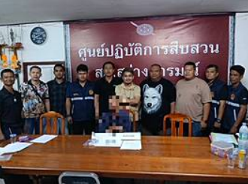
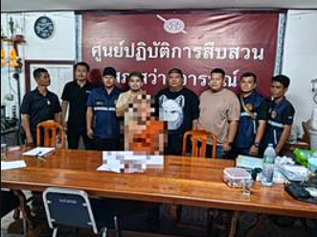

วันที่ 21 พฤษภาคม 2569 เวลา 16.00 น. ร.ต.ต.ธานี ทาทำนุก รอง สว.(สส.) สภ.สว่างอารมณ์ พร้อมชุดสืบสวน สภ.สว่างอารมณ์ ร่วมกับฝ่ายปกครองอำเภอสว่างอารมณ์ ส่งบำบัดฟื้นฟูยาเสพติด 3 ราย นำตัวส่ง รพ.สว่างอารมณ์ ดำเนินการในส่วนที่เกี่ยวข้องต่อไป
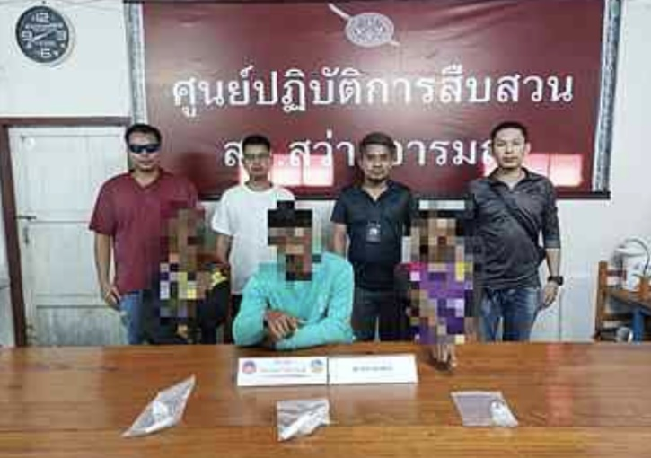

วันที่ 29 พฤษภาคม 2569 เวลา 10.00 น. พ.ต.อ.ไกรฤกษ์ เกตุจิตร ผกก.สภ.สว่างอารมณ์
พร้อมข้าราชการตำรวจ สภ.สว่างอารมณ์ โดยชุดสืบสวน สภ.สว่างอารมณ์ ดำเนินการตรวจปัสสาวะข้าราชการตำรวจ สภ.สว่างอารมณ์ จำนวน 44 นาย นักการ 1 ราย รวม 45 นาย ผลการตรวจเป็นลบ ไม่มีสารเสพติดแต่อย่างใด
